최대한 심플하게 깃허브 쓰는 법2

그럼 푸시를 했을 때 이제 main이랑 합쳐져야 하는데

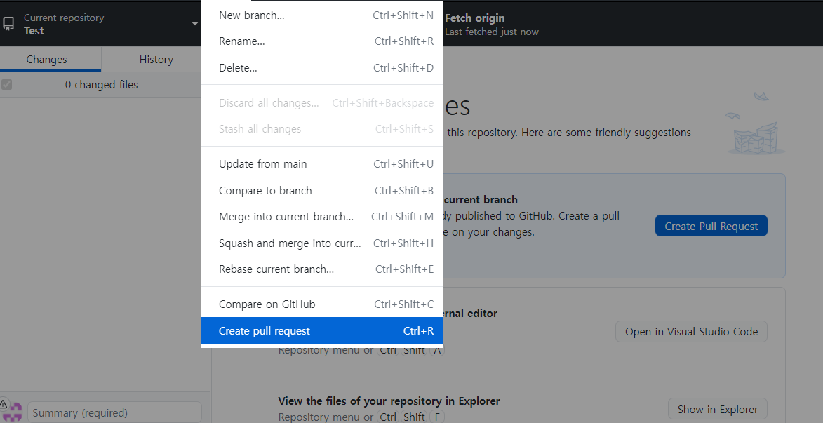

그럴 때 pull request를 한다.

그럼 인터넷창이 하나 뜨는데

여기서 이제 master로 합쳐달라고 하는것이다 합쳐지고 난 후에 아마 브랜치가 지워질 텐데.

그럼 그냥 새 브랜치를 파시면 됨

자기가 일하다가 이제 main에서 수정이 일어난 경우

본인이 코딩 1타강사면 4명중에 매일 첫번째로 pull해서 main으로 돌아가겠지만..

그렇지 않은 경우에 메인에서부터 merge하라고 카톡이 올것이다.

그럴 때는 이제

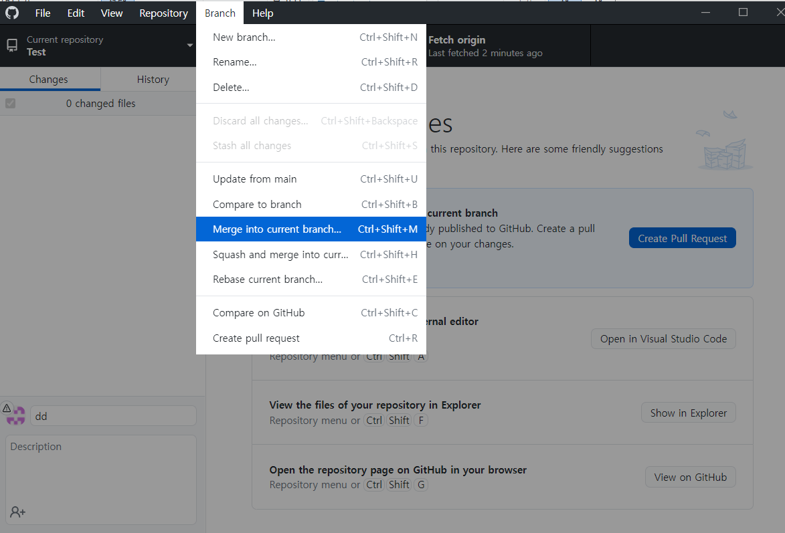

이런식으로 뜰꺼고

merge한 후에 꼭 push를 해줘야함 오른쪽 세번째에 뜰거임

만약 conflict가 일어난 경우 웬만하면 main을 따라주고 그렇지 못하면 방장에게 이야기를 하세요

주의점 : 웬만해서는 진짜 다 저장하고 commit후 push해주세요

임시파일같은 것이 나와서 stash되면 쥰내 귀찮습니다 ㄹㅇ

이러면 이제 당신은 브랜치로 가져올 수도 있고 발행할 수도 있다.

https://c-on.tistory.com/18

참고문헌